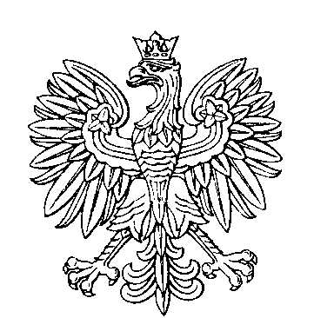

**OBWODOWA KOMISJA WYBORCZA NR 1**

**w gminie Złoczew**

|  |  |  |
| --- | --- | --- |
| **SKŁAD KOMISJI:**  Przewodniczący Beata Marzena Świdnicka  Zastępca Przewodniczącego Mariola Marczak  CZŁONKOWIE:   |  |  | | --- | --- | | Wanda Agaciak  Jakub Błażej Pałka  Elżbieta Agnieszka Skotarska  Beata Magdalena Szatan | Kajetan Antoni Majdański  Ewelina Renata Pióro  Mateusz Sypek | |



**OBWODOWA KOMISJA WYBORCZA NR 2**

**w gminie Złoczew**

|  |  |  |
| --- | --- | --- |
| **SKŁAD KOMISJI:**  Przewodniczący Dariusz Nowakowski  Zastępca Przewodniczącego Eliza Joanna Dudek  CZŁONKOWIE:   |  |  | | --- | --- | | Iwona Stanisława Kamińska  Andrzej Jan Mańka  Mateusz Płócienniczak  Emilia Jadwiga Wiora | Oskar Michał Konieczny  Kamil Andrzej Piątek  Ewelina Maria Radwańska | |



**OBWODOWA KOMISJA WYBORCZA NR 3**

**w gminie Złoczew**

|  |  |  |
| --- | --- | --- |
| **SKŁAD KOMISJI:**  Przewodniczący Jerzy Wieczorek  Zastępca Przewodniczącego Angelika Kapica  CZŁONKOWIE:   |  |  | | --- | --- | | Agnieszka Banasiak  Marek Konrad Kamas  Martyna Szewczyk | Renata Elżbieta Joniak  Agnieszka Dorota Stawirej | |



**OBWODOWA KOMISJA WYBORCZA NR 4**

**w gminie Złoczew**

|  |  |  |
| --- | --- | --- |
| **SKŁAD KOMISJI:**  Przewodniczący Grażyna Alfreda Wieczorek  Zastępca Przewodniczącego Kinga Ewa Pawlak  CZŁONKOWIE:   |  |  | | --- | --- | | Julia Berska  Małgorzata Konieczna  Józef Włodarczyk | Piotr Jan Chudecki  Natalia Beata Machała | |



**OBWODOWA KOMISJA WYBORCZA NR 5**

**w gminie Złoczew**

|  |  |  |
| --- | --- | --- |
| **SKŁAD KOMISJI:**  Przewodniczący Alfreda Stanisława Wesołowska  Zastępca Przewodniczącego Robert Jamrozy  CZŁONKOWIE:   |  |  | | --- | --- | | Sława Maria Barszczyk  Agnieszka Małgorzata Sibera  Aneta Wlazła | Antoni Mrowiński  Daniel Szozda | |



**OBWODOWA KOMISJA WYBORCZA NR 6**

**w gminie Złoczew**

|  |  |  |
| --- | --- | --- |
| **SKŁAD KOMISJI:**  Przewodniczący Ewelina Aldona Orzelska  Zastępca Przewodniczącego Angelika Płaczek  CZŁONKOWIE:   |  |  | | --- | --- | | Mateusz Piotr Barszczyk  Adam Zygmunt Spętany  Żaneta Karolina Wojda | Jolanta Kałuża  Agnieszka Wierucka | |



**OBWODOWA KOMISJA WYBORCZA NR 7**

**w gminie Złoczew**

|  |  |  |
| --- | --- | --- |
| **SKŁAD KOMISJI:**  Przewodniczący Jolanta Małgorzata Stawirej  Zastępca Przewodniczącego Rafał Sobański  CZŁONKOWIE:   |  |  | | --- | --- | | Natalia Dominika Dudek  Dorota Leśnik  Jakub Płócienniczak | Klaudia Kinga Joniak  Monika Łuczak | |